わたしの好きなもの
ユニット10

ことば
アニメ |  | 好きな | いっしょに | 見ます | ロボット
動物 |  | 絵 | きれいな | ストーリー | おもしろい
冒険 |  | 歌 | 大好きな | 友だち | カラオケ
上手な |  | 楽しい
①
②
③
④
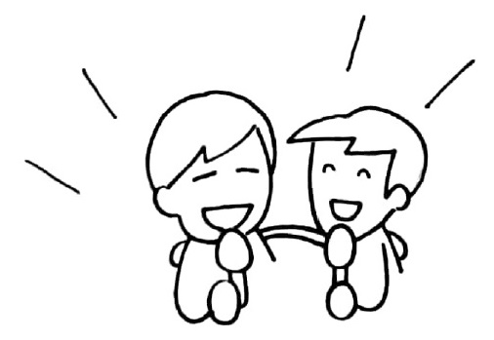
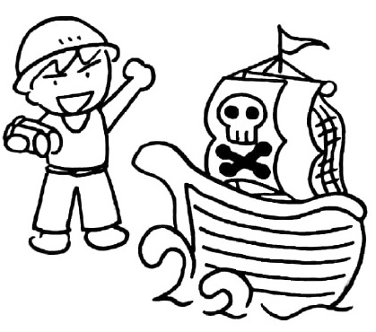
28
アニメが好きです
わたしは日本のアニメが好きです。いつも、息子といっしょにアニメを見ます。ロボットの
アニメや、動物のアニメです。日本のアニメの絵はとてもきれいです。ストーリーもおもしろい
です。特に冒険のアニメが好きです。アニメの歌も大好きです。

友だちのティエンさんもアニメが好きです。毎月、ティエンさんとカラオケに行きます。
ティエンさんは歌が上手です。わたしはあまり上手じゃありません。でも、カラオケは楽しい
です。

アランさん
⑤
Q1:アランさんは何が好きですか。  Q2:アランさんはいつもどんなアニメを見ますか。  Q3：アランさんは特にどんなアニメが好きですか。  Q4：アランさんは毎月ティエンさんとどこへ行きますか。  Q5:ティエンさんとアランさんは歌が上手ですか。 | A1:日本のアニメが好きです。  A2:ロボットのアニメや、動物のアニメを  見ます。  A3:特に冒険のアニメが好きです。  A4:毎月カラオケに行きます。  A5:ティエンさんは歌が上手です。  アランさんはあまり上手じゃありません。
Q&A

質問に答えましょう
⑥
あなたはアニメが好きですか。カラオケが好きですか。何が好きですか。
⑦
話しましょう・書きましょう
あなたの好きなものについて話してください。

ちょっと文法
①アランさんは日本のアニメが好きです。
②ティエンさんは歌が上手です。

29

